Технология ментальных карт и их практическое применение на уроке английского языка.
Как работать в современной школе? Какие методики, технологии являются действенными? Как результативно провести урок согласно требованиям ФГОС? Мне кажется, что эти вопросы на сегодняшний день волнуют всех учителей, кому не безразлично будущее поколение.
Многие помнят притчу о том, как пришел мудрец к бедным и сказал: «Я вижу, вы голодны. Сейчас я дам вам рыбу, и вы утолите свой голод». Притча гласит: не давайте рыбу голодному, а научите ловить её.
В рамках ФГОС особое внимание уделяется формированию универсальных учебных действий, которые необходимы обучающемуся для усвоения новых умений, знаний и компетентностей, получения нового опыта, для саморазвития и самообразования. Задача учителя заключается в том, чтобы вовлечь обучающихся в активную, и самое главное, творческую деятельность, где они взаимодействуют друг с другом, смогут построить диалоги и самостоятельно получить знания, иными словами, учитель должен научить обучающихся «ловить рыбу».
Из года в год учителя сталкиваются с проблемой – как сделать процесс обучения увлекательным? На помощь приходит не новый, но забытый на время метод, имеющий разные названия: опорная схема, мыслительные карты, интеллект-карты… Я предпочитаю определение – ментальная карта, основная функция которой заключается в том, чтобы задействовать разные психические и интеллектуальные механизмы при овладении иностранным языком.
Цель: распространение опыта работы по использованию ментальных карт на уроках английского языка, позволяющих формировать и развивать навык свободного общения в ежедневных жизненных ситуациях.
Ментальная-карта - визуальное представление информации, отражающее системные связи между целым и его частями. Такая диаграмма строится вокруг центральной идеи, концепции, темы или проблемы, от которой отходят «ветви» со связанными идеями. [5]
Еще греческий философ-неоплатоник Порфирий пользовался графической схемой в комментарии к «Категориям» Аристотеля. Однако, автором методики в её современном виде и самого термина mind map считается британский психолог Тони Бьюзен. Он показал интеллект-карту в телевизионном шоу в 1974 году.[5] Тони Бьюзен организовал чемпионат мира по запоминанию слов на иностранном языке, первым победителем которого стал британец Доминик О’Брайен, за час он сумел запомнить свыше 300 немецких слов В это время по всему миру стали появляться новые методы и приемы. Так же стоит отметить С.С. Матвеева, отечественного эксперта в области развития памяти. В 2011 г. он воспроизвел 8332 знака после запятой в числе π и стал рекордсменом России [1]. Таким образом, мы видим, что существуют различные техники запоминания информации. На протяжении столетий люди разрабатывают новые методы и приемы, которые способствуют более быстрому и качественному запоминанию информации.
Вернемся к понятию ментальных карт и рассмотрим их характерные черты:
• основной объект изучения всегда размещается в центре карты;
• аспекты основного объекта, вопросы, связанные с ним, и смежные темы расходятся от центрального образа в виде ветвей;
• ветви-ассоциации поясняются ключевыми словами, фразами или графическими образами, от них отходят ветви второго порядка, выражающие вторичные идеи, от которых, в свою очередь, расходятся ветви ассоциаций третьего порядка;
• ветви ассоциаций формируют иерархическую структуру.[6]
Существуют определенные правила создания ментальных карт, разработанные Тони Бьюзеном, которые подробно описаны в его книге, а именно:
- в центре располагается основная идея;
- для изображения основной идеи используют рисунки или картинки;
- каждая главная ветвь имеет свой цвет;
- карты создаются с помощью цветных карандашей, маркеров;
- главные ветви соединяются с центральной идеей, а ветви второго, третьего и т.д. порядка соединяются с главными ветвями;
6 ветви должны быть изогнутыми, плавными, а не прямыми;
7. над каждой линией – ветвью пишется только одно ключевое слово.[2]

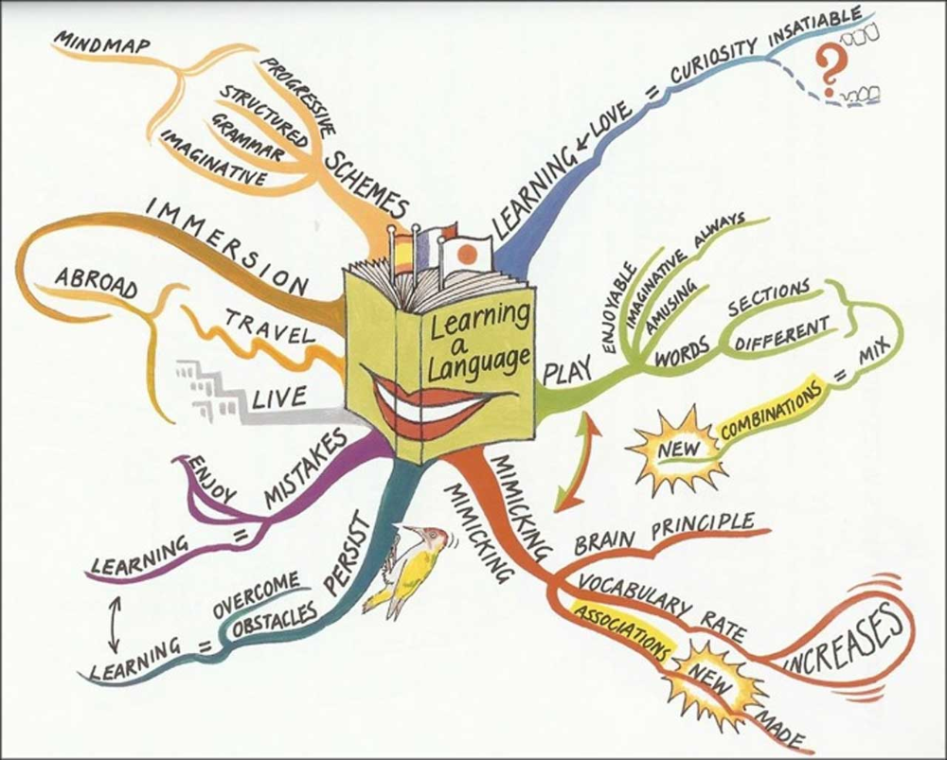
[3]
В современной системе образования обучающиеся получают огромный поток информации, применение ментальных карт в обучении может дать положительные результаты, поскольку в процессе работы с ментальными картами обучающиеся учатся выбирать, структурировать и запоминать ключевую информацию. С помощью ментальных карт обучающиеся развивают критическое мышление, память и внимание. А сам процесс построения ментальных карт делает обучение творческим и увлекательным.
На мой взгляд, данный метод можно использовать при изучении нового материала, закреплении, обобщении. Ментальные карты эффективны при проверке теоретического материала. Очень удобен метод при подготовке к ОГЭ, ЕГЭ. Помогут ментальные карты при изучении грамматического, текстового материала, в создании опор для пересказа, дебатов, дискуссий, проведения «мозгового штурма».
Использование ментальных карт на уроках позволяет в непринужденной форме запомнить новые лексические единицы и повторить уже усвоенные. В процессе составления карт обучающиеся вспоминают слова, активизируют мыслительную деятельность. Более того, срабатывает эффект ассоциаций: любое яркое пятно запомнится намного лучше, чем обычное печатное серое слово в учебнике. Именно в этом заключается чудодейственная сила данной технологии.
Таким образом, в процессе создания ментальных карт задействованы не только воображение, творческое и критическое мышление, но и все виды памяти: зрительная, механическая, слуховая, что помогает запоминать слова легче и быстрее.
Сегодня ментальные карты обрели широкую популярность, и не секрет, что на просторах сети Интернет можно найти множество сайтов и программ, которые помогают создавать такие карты. Более того, некоторые сайты позволяют ознакомиться с картами других пользователей и даже загрузить их. Художник и дизайнер Пол Форман посвятил целый блог созданию интеллект-карт и даже написал несколько книг о том, как их рисовать. [4]
Одной из основных положительных сторон мыслительных карт является то, что их можно использовать при изучении любой темы и с обучающимися практически любого уровня образования.
Ниже представлен отрывок урока в 6 классе (УМК Английский в фокусе) с применением ментальных карт.
Teacher: It is not a secret that being a student is not an easy matter. That’s why you should relax and forget about your problems. Is it difficult nowadays to go abroad? I agree with you entirely. As a well-known American writer said “You don’t have to be rich to travel well.” So. Don’t miss the opportunity and take your chance. “Once a year go somewhere you’ve never been before”. What are we going to talk about today? What do you think?
Students: Travelling
Teacher: Answer my questions, please. I’ll write down your answers.
Why do people travel? (reasons)
What means of transport can people use? (transport)
What places can people visit? (interesting places)
What people can do while travelling? (activities)
What impressions can people get? (impressions)
Teacher: Today I want you to have a trip to London. Just imagine that you are in the capital city of GB and you are tourists. Please, forget that you are students, you are tourists now. I am sure that it will be interesting for you to get into contact with the native speakers. You should use the proper tense and follow all the grammar rules.
What about modal verb Can? Mind maps will help us. What do the traffic signs tell us? I need some students to help me. (Пара обучающихся составляют ментальные карты с ядром can\ can’t)
As for the other tourists welcome to an excursion. Watch the video and try to fill in the information in your mind map. (Обучающиеся смотрят видео и заполняют ментальные карты. Затем учитель с помощью вопросов получает информацию от обучающихся).
Teacher: And I want to ask what you like in London?
-What kind of city is London?
-What places can you visit in London?
-What kind of transport do people use in London?
-What are the most famous stores in Britain?
-Work in pairs and tell each other about London. Make notes in the Mind Maps.
(Обучающиеся работают в парах, дополняют и воспроизводят информацию)
Who wants to be a guide and tell us about London.
Let’s come back to the 1st group.
Group number 1 are you ready with the traffic lights? Read the information about the traffic signs We should remember about our safety. I’m sure that you’ve done the task in a correct way. (Обучающиеся зачитывают получившиеся предложения.)
I hope you liked the trip. Now tell us about the trip you had.
(Use the plan on the whiteboard and patterns on the blackboard.)
Главное, нужно помнить, что при работе над созданием ментальной карты необходимо давать обучающимся возможность высказывать их собственное мнение, вспоминать слова самостоятельно, давать ассоциации, связанные с темой урока. При введении нового лексического материала, с моей точки зрения, целесообразно также соблюдать это правило, давая возможность обучающимся высказываться на русском языке, являясь в этом случае ещё и переводчиком на английский язык. В случае если обучающиеся не знакомы с лексической единицей по теме урока, учитель может подсказать им или назвать это слово, используя беспереводной метод введения новых лексических единиц.
Итак, я продемонстрировала использование метода ментальных карт на уроке, как при закреплении учебного материала, его обобщении, а также при введении нового материала. Считаю, что ментальные карты - эффективный инструмент в руках учителя, который помогает развивать критическое мышление, память внимание, а также сделать процесс обучения занимательнее и плодотворнее.
Литература:
- Матвеев С.С. Феноменальная память: Методы запоминания информации. М., 2013.
- Buzen T. The mind map book: how to use radiant thinking to maximize your brain’s untapped potential. New York: Pengiun Books USA, 1994.
- Ментальная карта по английскому языку[Электронный ресурс] URL: https://stylishbag.ru/14-foto/mentalnaya-karta-po-anglijskomu-yazyku-6-klass-93-foto.html
- Форман Пол. Welcome to Mind Map Inspiration! [Электронный ресурс] URL: http://www.mindmapinspiration.com
- Что такое интеллект-карты и как применять их в обучении. [Электронный ресурс] URL:
https://skillbox.ru/media/base/chto-takoe-intellektkarty/?topic=base&section=chto-takoe-intellektkarty
- Электронная образовательная сеть. [Электронный ресурс] URL: https://nsportal.ru/shkola/raznoe/library/2013/08/16/chto-takoe-mentalnaya-karta

